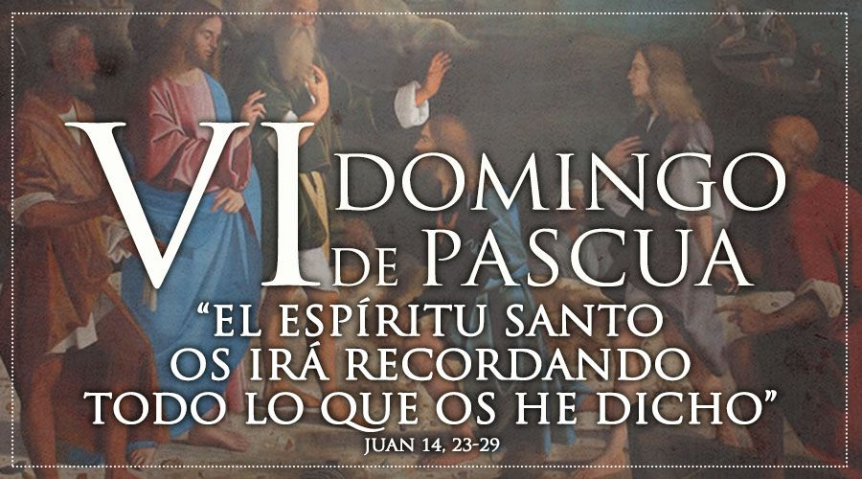

“EL QUE ME AMA, CUARDARÁ MIS PALABRAS… QUE NO TIEMBLE VUESTRO CORAZÓN… ” (Jn 14, 23-29)

¡FELIZ PASCUA DE RESURRECCIÓN!
ALELUYA, ALELUYA, ALELUYA, ALELUYA, ALELUYA…

“OH DIOS, QUE TE ALABEN LOS PUEBLOS…”
Sal 66
25 MAYO
2025,
6º DOMINGO
DE PASCUA

